富山湾クリーンアップ大作戦

美しい富山湾クラブでは５月の伊勢志摩サミットにともないＧ７富山環境大臣会合が５月１５～１６日富山市で開催されるのを機に、５月８日富山湾岸の海岸一斉清掃「富山湾クリーンアップ大作戦」を県の応援事業として行い、多数の市民が美しい富山湾の美化活動に参加しました。
世界が認めた美しい富山湾の環境美化のため、下記予定で実施しますので、ぜひ身近なところで参加し身も心も爽やかな汗を流して美しい富山湾をさらにクリーンアップしていきましょう。

第６回 日時；９月１８日(日) ８時～９時３０分頃
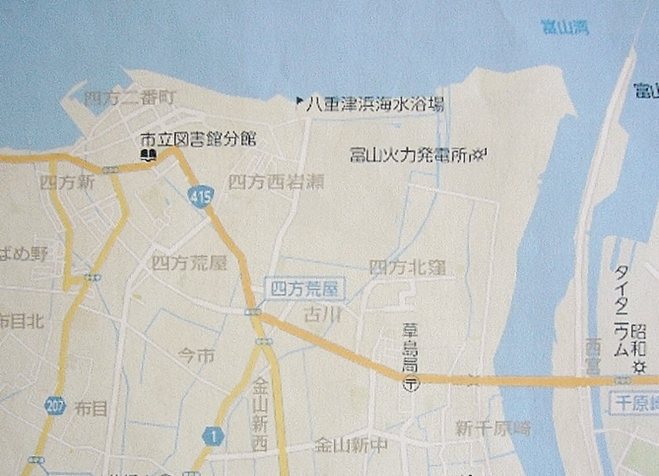
場所；神通川河口左岸一帯
富山湾海岸をきれいにする活動の会

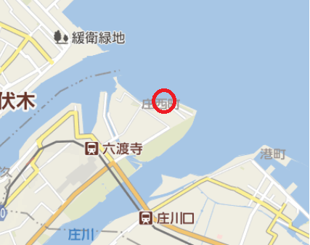
第７回 日時；１０月１６日(日) ８時～９時頃
場所；射水市六渡寺海岸一帯
六渡寺自治会と富山湾海岸をきれいにする活動の会
美しい富山湾クラブ合同実施

第８回 日時；１１月１日(火) １０時～１１時３０分頃
場所；滑川市 上市川河口or滑川市域の海岸（調整中）
滑川高校海洋科３年生と富山湾海岸をきれいにする活動の会
の合同実施

参加を希望される場合は、駐車場に限りがありますので予め富山湾海岸をきれいにする活動の会事務局に１週間前までに氏名、電話番号をご連絡下さい。
電話076-438-3825 メール irie.yosiaki@grape.plala.or.jp

平成28年８月２６日
美しい富山湾クラブ
富山湾海岸をきれいにする活動の会
事務局 入江良明

